בס"ד
פתרי!

7+8=
15+6=
84+9=
36-5=
45-8=
63+5=
75-6=
42+9=
42-5=
23+8=
78-9=
89+5=
25-4=
25+6=
44+7=
44-6=
52+6=
56+8=
64+9=
72+9=
72-9=

פתרי במאונך!
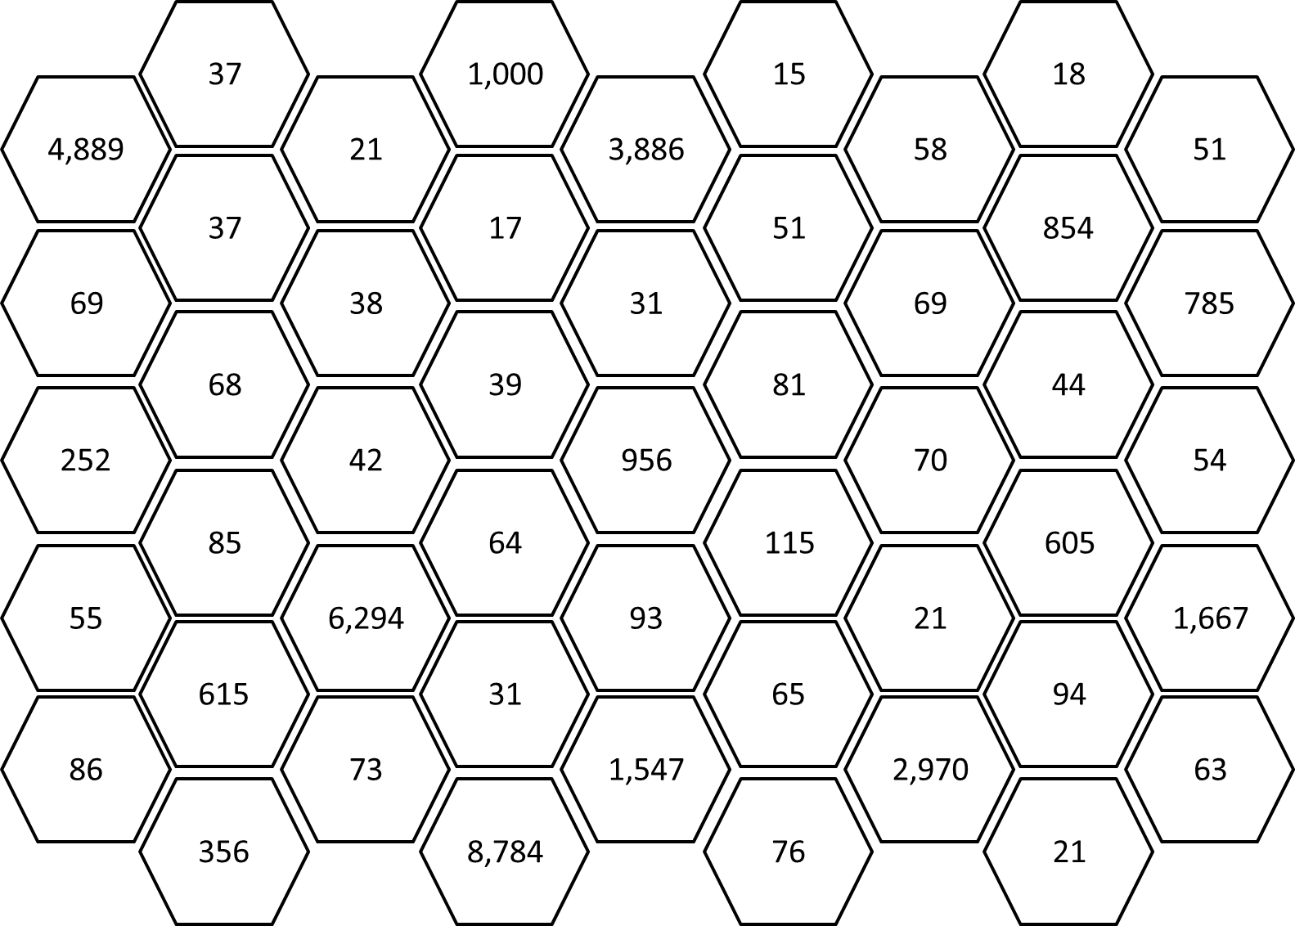
700-95=
צבעי את התוצאות הנכונות בלבד!
5,635+659=
4,569-683=
895+652=
9,512-6,542=
5,874-985=
5,000-3,333=
8,569+215=

